## Порівняльна характеристика отновних ГМТ на площині і в просторі

Геометричне місце точок (ГМТ) – це множина точок, які задовольняють деякій умові, а будь-яка точка, що не лежить в ГМТ - цій умові не задовольняє.

ГМТ, віддалених від даної точки на задану позитивну відстань r. На площині ця фігура - коло з радіусом r. У просторі, ця фігура називається кулею (сферою з радіусом r).

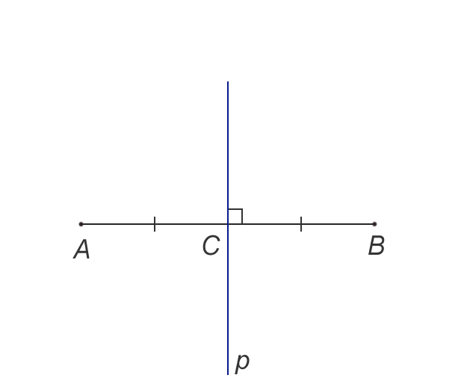ГМТ рівновіддалених від кінців відрізка. На площині - серединний перпендикуляр (пряма перпендикулярна до даного відрізку і проходить через середину відрізка). У просторі - площину α, перпендикулярна до відрізка прямої і проходить через його середину.

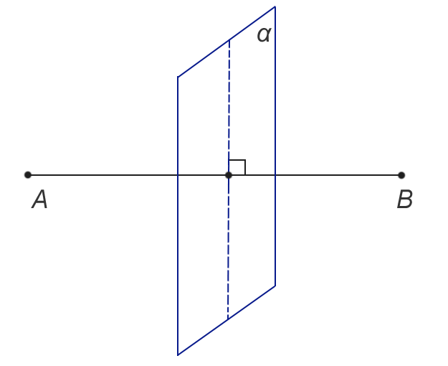

Рис. 7 Серединний перпендикуляр на площині і в просторі